**冀教版数学六年级上册第七单元测试卷**

一、填空题。

1.如果要表示各部分数量同总数之间的关系,可以用( )统计图表示。

2.如果要反映数量的增减变化情况,可以用(　　)统计图表示。

3.要反映小明家上个月各项支出占他家总支出的关系,可选用(　　)统计图。

4.下图是一件毛衣各种含量占总质量百分比的统计图,根据下图回答问题。

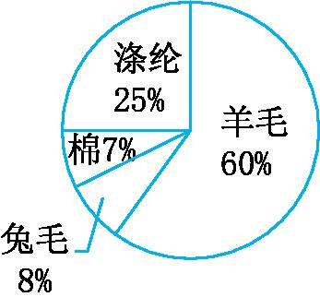

(1)棉的含量占这件衣服的(　　)%。

(2)(　　)的含量最多,(　　)的含量最少。

(3)兔毛含量比涤纶少占总数的(　　)%。

(4)这件毛衣重400克,羊毛有(　　)克,兔毛有(　　)克。

5.妈妈买了苹果、香蕉和橘子,其中苹果占50%,香蕉占30%,其他是橘子。请你把三种水果填入下面的统计图。

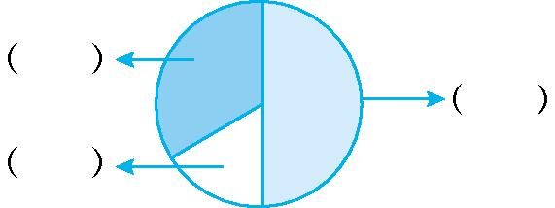

6.某工厂职工上、下班方式统计图。

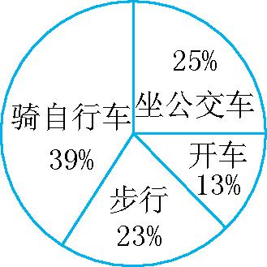

步行占(　　)。

骑自行车占(　　)。

坐公交车占(　　)。

自己开车占(　　)。

7.看统计图填空。

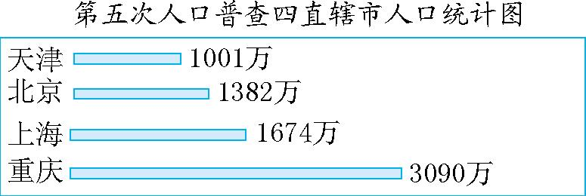

(1)人口最多的是(　　)市,最少的是(　　)市。

(2)天津人口约占重庆人口的(　　)%,北京人口约占上海人口的(　　)%。

二、选择题。(把正确答案的序号填在括号里)

1.下面的数据第(　　)个用扇形统计图比较合适。

A.本班学生的年龄统计

B.本班学生一年来的身高变化统计

C.本班学生同时参加各种活动小组的比例统计

D.本班学生穿鞋型号的统计

2.下面第(　　)条信息不是统计图中的直接信息。

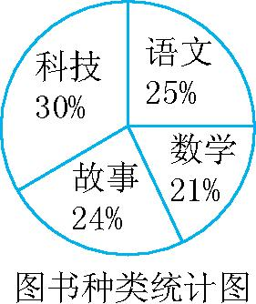

A.语文图书占图书总量的25%

B.数学图书占图书总量的21%

C.科技书比故事书多总量的6%

D.科技、语文、数学和故事书的总量是一个整体

三、判断题。(对的画“√”,错的画“✕”)

1.扇形统计图与条形统计图都能清楚地表示部分与整体之间的关系。 (　　)

2.折线统计图能清楚地反映出数量的增减变化情况。 (　　)

3.下面统计图说明六年级男生人数比女生人数多。 (　　)

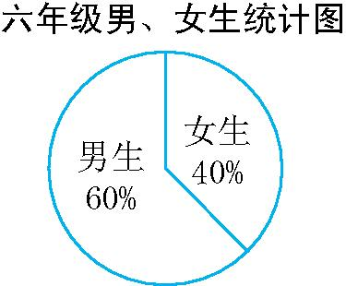

四、画图。

1.在下面用扇形统计图表示种菜的数据。

王大伯家有一块菜地,去年种西红柿占35%,种黄瓜占15%,种茄子占30%,种其他蔬菜占20%。



2.用条形统计图表示下面的数据。

李明家一周主要生活费支出情况

|  |  |  |  |  |
| --- | --- | --- | --- | --- |
| 种类 | 面粉 | 大米 | 蛋、肉 | 蔬菜 |
| 支出(元) | 20 | 30 | 25 | 15 |

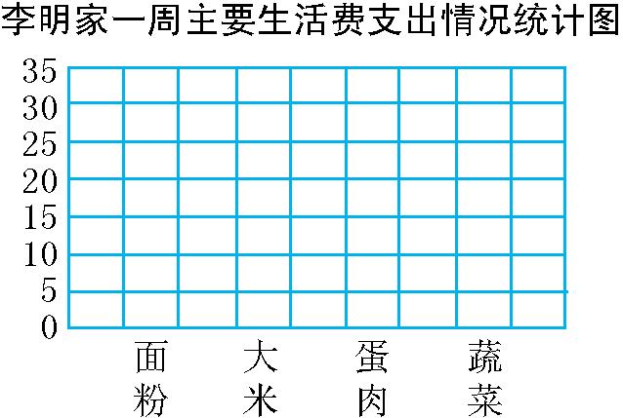

五、解决问题。

1.学校图书室共有图书4000本。各种图书所占比例如下图。每种图书各有多少本?

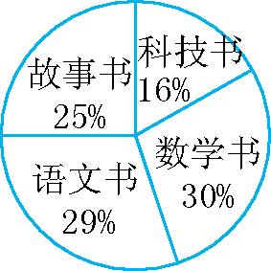

2.观察下列大棚蔬菜种植情况统计图,回答问题。

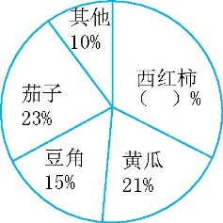

(1)填上扇形统计图中括号里的数据。

(2)哪种蔬菜种植面积最大?

(3)哪两种蔬菜种植面积较接近?

(4)已知豆角种了27公顷,种植蔬菜的总面积是多少公顷?种植西红柿多少公顷?

3.下面是六(1)班一周参加科技小组人数统计情况。

|  |  |  |  |  |  |
| --- | --- | --- | --- | --- | --- |
| 时间 | 星期一 | 星期二 | 星期三 | 星期四 | 星期五 |
| 人数(人) | 28 | 24 | 20 | 25 | 32 |

(1)根据上面的数据,制统计图表示出每天的参加人数。

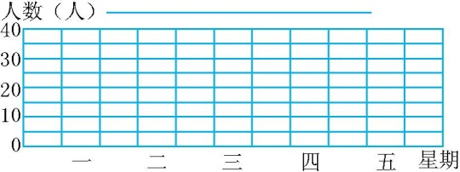

(2)根据上面的数据,制统计图表示出每天参加人数的变化情况。

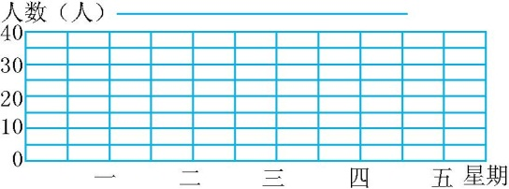

4.小静一家三口随旅游团去九寨沟旅游,小静把旅游的费用支出情况制成了如下的统计图。

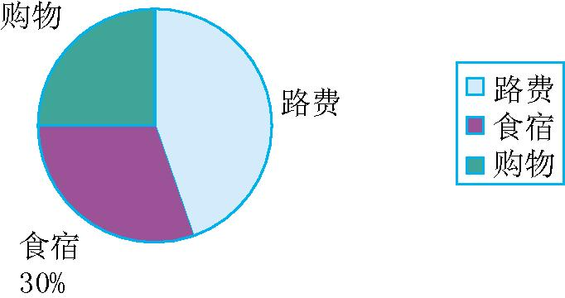

(1)哪一部分的费用占整个支出的1/4?

(2)若他们共交给旅行社8600元,则在食宿上用去多少元?

(3)这一家往返的路费共多少元?

第七单元测试卷参考答案

一、1.扇形　2.折线　3.扇形

4. (1)7　(2)羊毛　棉　(3)17　(4)240　32

5.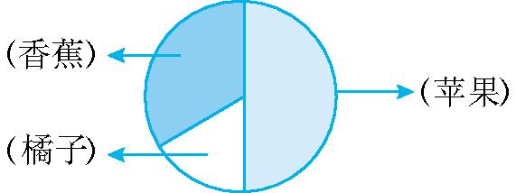

6. 23%　39%　25%　13%

7. (1)重庆　天津　(2)32.4　82.6

二、1. C　2. C

三、1. ✕　2. √　3. √

四、图略

五、1.故事书:4000×25%=1000(本)

科技书:4000×16%=640(本)

语文书:4000×29%=1160(本)

数学书:4000×30%=1200(本)

2.(1)31　(2)西红柿　(3)茄子和黄瓜

(4)27÷15%=180(公顷)

180×31%=55.8(公顷)

3.(1)图略　(2)图略

4.(1)购物费用

(2)8600×30%=2580(元)

(3)8600×(1-30%-25%)=3870(元)